Летопись «Слово о полку Игореве»
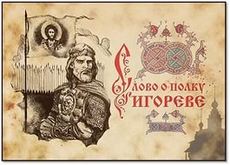
Переход по ссылке: http://detectivebooks.ru/book/29325398/?page=44
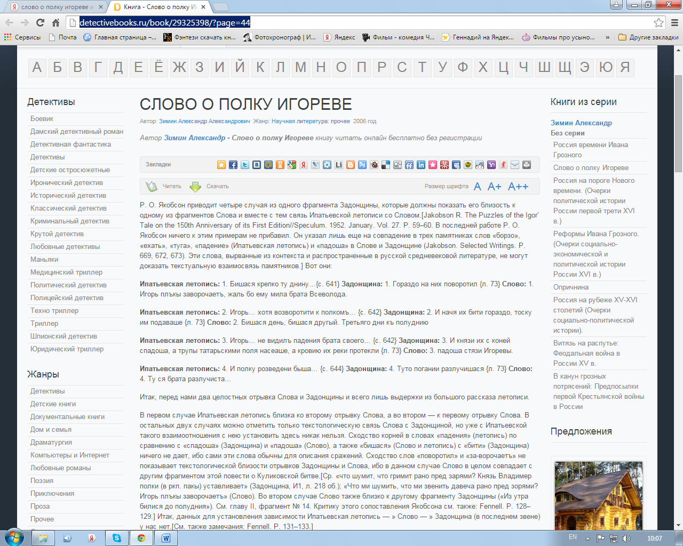

Автор Зимин Александр - Слово о полку Игореве книгу читать онлайн бесплатно без регистрации

Р. О. Якобсон приводит четыре случая из одного фрагмента Задонщины, которые должны показать его близость к одному из фрагментов Слова и вместе с тем связь Ипатьевской летописи со Словом.[Jakobson R. The Puzzles of the Igor’ Tale on the 150th Anniversary of its First Edition//Speculum. 1952. January. Vol. 27. P. 59–60. В последней работе P. О. Якобсон ничего к этим примерам не прибавил. Он указал лишь еще на совпадение в трех памятниках слов «борзо», «ехать», «туга», «падение» (Ипатьевская летопись) и «падоша» в Слове и Задонщине (Jakobson. Selected Writings. P. 669, 672, 673). Эти слова, вырванные из контекста и распространенные в русской средневековой литературе, не могут доказать текстуальную взаимосвязь памятников.] Вот они:
Ипатьевская летопись: 1. Бишася крепко ту днину…{с. 641} Задонщина: 1. Гораздо на них поворотил {л. 73} Слово: 1. Игорь плъкы заворочаетъ, жаль бо ему мила брата Всеволода.
Ипатьевская летопись: 2. Игорь… хотя возворотити к полкомъ… {с. 642} Задонщина: 2. И начя их бити гораздо, тоску им подаваше {л. 73} Слово: 2. Бишася день, бишася другый. Третьяго дни къ полуднию
Ипатьевская летопись: 3. Игорь… не видилъ падения брата своего… {с. 642} Задонщина: 3. И князи их с коней спадоша, а трупы татарьскими поля насеаше, а кровию их реки протекли {л. 73} Слово: 3. падоша стязи Игоревы.
Ипатьевская летопись: 4. И полку розведени быша… {с. 644} Задонщина: 4. Туто погании разлучишася {л. 73} Слово:4. Ту ся брата разлучиста…
Итак, перед нами два целостных отрывка Слова и Задонщины и всего лишь выдержки из большого рассказа летописи.
В первом случае Ипатьевская летопись близка ко второму отрывку Слова, а во втором — к первому отрывку Слова. В остальных двух случаях можно отметить только текстологическую связь Слова с Задонщиной, но уже с Ипатьевской такого взаимоотношения с нею установить здесь никак нельзя. Сходство корней в словах «падения» (летопись) по сравнению с «спадоша» (Задонщина) и «падоша» (Слово), а также «бишася» (Слово и летопись) с «бити» (Задонщина) ничего не дает, ибо сами эти слова обычны для описания сражений. Сходство слов «поворотил» и «за-ворочаетъ» не показывает текстологической близости отрывков Задонщины и Слова, ибо в данном случае Слово в целом совпадает с другим фрагментом этой повести о Куликовской битве.[Ср. «что шумит, что гримит рано пред зарями? Князь Владимер полки (в ркп. пакы) уставливает» (Задонщина, И1, л. 218 об.); «Что ми шумить, что ми звенить давеча рано пред зорями? Игорь плъкы заворочаетъ» (Слово). Во втором случае Слово также близко к другому фрагменту Задонщины («Из утра билися до полудния»). См. главу II, фрагмент № 14. Критику этого сопоставления Якобсона см. также: Fennell. Р. 128–129.] Итак, данных для установления зависимости Ипатьевская летопись — » Слово — » Задонщина (в последнем звене) у нас нет.[См. также замечания: Fennell. Р. 131–133.]
Рассказ 1185 г. в Ипатьевской летописи состоит из фрагментов, взятых из трех летописцев: черниговского, киевского и переяславского. Весь рассказ о походе русских князей на половцев в 1185 г. восходит к летописцу Игоря Святославича, т. е. к черниговскому.[Игорь Святославич с 1198 г. был черниговским князем. Здесь и ниже перевод летописных дат на современное летосчисление чисто условен, особенности мартовского и ультрамартовского стилей не учитываются (6706–5508 = 1198).] Но вот после взятия князя в полон действие неожиданно перемещается в Киев, и героем повествования становится Святослав Всеволодович («В то же время великий князь Всеволодичь Святослав шел бяшеть в Корачев»). Киевский источник Ипатьевской летописи говорит о сборах русских князей, узнавших о поражении Игоря, в новый поход против половцев («Ярослав совокупив вой свои стояшеть»). Однако далее происходит новая перемена декораций, и читатель знакомится с обстоятельствами набега половцев на Переяславль и Римов («Поганые же половци победивъше Игоря… и возвратишася во свояси»). Этот целостный фрагмент восходит к переяславскому летописцу Владимира Глебовича.[Летописец Владимира Глебовича оканчивался некрологом этому князю, помещенным под 1187 г.] И только после него в Ипатьевской летописи помещается продолжение первого (черниговского) рассказа, связанного с переяславским отрывком довольно неуклюжим переходом («Игорь же Святославлич в тот год бяшеть в половцех»). Возвращение Игоря из полона дается по черниговскому источнику.[В фразе «но яко же преже рекохом, возвратишася от Переяславля половци» также есть следы редактора, объединившего все фрагменты («яко же преже рекохом»).]
Общая последовательность событий рассказа 1185 г. выдержана хронологически, но не за счет единой линии повествования, а за счет комбинации сведений, относящихся к судьбам разных героев (Игорь, Владимир Переяславский, Святослав Киевский).
Наши соображения о конструкции летописной статьи 1185 г. вызвали возражения Б. А. Рыбакова. Он задает вопрос: «Разве изменился бы порядок событий от местожительства автора? А. Зимина удивил „неожиданный“ переход к Переяславлю, но ведь это Кончак после разгрома Игоря неожиданно оказался под стенами Переяславля, а Святослав только лишь после этого мог выступить против Кончака». Ни один из эпизодов летописного рассказа, по мнению Б. А. Рыбакова, «не может быть сдвинут со своего места». Следовательно, конструкция летописного повествования не зависит от места написания.[Рыбаков, Кузьмина, Филин. Старые мысли. С. 159.] Но Кончак, по летописи, оказался под стенами Переяславля не просто после пленения Игоря, а после призыва Святослава, обращенного к князю Давиду, выступить в поход на половцев. Значит, эпизоды летописной статьи можно переставить, и их взаимосвязь не органична. Можно было бы рассказать, например, сначала о походе Кончака к Переяславлю, а затем о сборах русских князей, призыве Святослава и их движении на помощь Владимиру Переяславскому.
В рамках данной работы нет основания останавливаться на размышлениях А. Г. Кузьмина, касающихся происхождения статьи 1185 г. Ипатьевской летописи. Этот автор пользуется, если так можно выразиться, «вероятностным», а не источниковедческим методом исследования летописного текста, изолируя его от истории южнорусского летописания XII в. в целом. Впрочем, и он признает наличие в статье 1185 г. сведений переяславского и киевского происхождения, уклоняясь от решения вопроса о существовании «летописца Игоря».[Кузьмин. Ипатьевская летопись. С. 70–77.] Общее же его положение нечетко: «Только в случае бесспорной доказанности того, что статья 1185 г. не отражала современной записи, рассуждение о зависимости текста „Слова“ от летописи может иметь отношение к вопросу о времени его создания».[Кузьмин. Ипатьевская летопись. С. 77.] Но почему же? Рассказ летописи может быть современным событиям, может представлять собою позднейшую обработку сведений очевидцев и т. п. В любом случае он может быть (и не быть) источником Игоревой песни. Т. е. кроме вопроса о современности самой записи важно знать, в каком виде этой записью мог воспользоваться предполагаемый автор Слова (непосредственно или в составе позднейшей летописи).
Конечно, если взять запись 1185 г. изолированно от других, то все переходы от одного источника к другому можно было бы объяснить особенностями летописной манеры изложения рассказов очевидцев. Однако так как наличие трех источников установлено не только для 1185 г., но и для других записей 70—80-х гг. XII в., то и в данном конкретном случае переходы от описания деятельности Игоря к рассказу о Святославе, а затем о Владимире Глебовиче следует объяснить сменой источников, находившихся в распоряжении сводчика.
Объединение трех названных летописей произошло, как показали исследования А. А. Шахматова и М. Д. Приселкова, в 1200 г.[Шахматов А. А. Обозрение русских летописных сводов XIV–XVI вв. М.; Л., 1938. С. 69–74; Приселков М. Д. История русского летописания XI–XV вв. С. 47–51. О трех источниках рассказа 1185 г. см.: Добрушкин E. М. Летописные рассказы о походе русских князей на половцев 1185 г.// Учен. зап. Казанск. гос. пед. ин-га. 1969. Вып. 71; Вопросы историографии и источниковедения. Т. 4. С. 261–271. Б. А. Рыбаков летописную повесть о походе князя Игоря 1185 г. связывает с кругами, близкими ко князю Рюрику Ростиславичу, датируя ее 1188–1192 гг. (Рыбаков Б. А. Киевская летописная повесть о походе Игоря в 1185 г.//ТОДРЛ. Л., 1969. Т. 24. С. 58–63), позднее он говорит уже о своде 1190 г. (Рыбаков. Русские летописцы. С. 182).] Поэтому Слово о полку Игореве не могло возникнуть раньше начала XIII в.[В летописном рассказе 1185 г. Игорь назван «сватом» Кончака. Поэтому А. И. Лященко предполагал, что вопрос о браке Владимира с Кончаковною был решен еще до похода Игоря 1185 г., именно поэтому в летописи Игорь называется сватом Кончака (Лященко А. И. Этюды о «Слове о полку Игореве». С. 140; Лихачев Д. С. Русские летописи и их культурно-историческое значение. М.; Л.: 1947. С. 191; Будовниц И. У. Общественно-политическая мысль Древней Руси (XI–XIV вв.). М., 1960. С. 220). Но допустить, чтобы подобное сватовство имело место в 1180–1182 гг., т. е. до 1183 г. (когда Игорь с Кончаком стали врагами), в той же мере возможно, сколь логично предположение, что рассказ 1185 г. был просто написан или отредактирован уже после 1187 г., т. е. после женитьбы Владимира.] Кстати, сравнение Слова с композицией рассказа 1185 г. Ипатьевской летописи показывает, что нет никакой необходимости производить в начале Слова (речь идет о тексте «О Бояне, соловию… а князю слав»)[Гудзий Н. К. О перестановке в начале текста «Слова о полку Игореве»//Слово. Сб.-1950. С. 249–254; Рыбаков. «Слово» и современники. С. 37–38.] какую-либо перестановку. В Слове обращение Игоря к дружине после затмения солнца (фрагменты № 2, 3), как и в Ипатьевской летописи, предваряет рассказ об ожидании «мила брата Всеволода» (фрагменты № 5, 6), а не следует за ним, как получилось бы, если принять перестановку А. И. Соболевского, Н. К. Гудзия и Б. А. Рыбакова. Непоследовательность изложения в Слове объясняется лирическими отступлениями автора (фрагмент № 4).[Этим интересным соображением поделился со мной в устной беседе А. С. Орешников.]
Автор Слова старался держаться близко к тексту своего источника не только при описании похода 1185 г., но и в характеристиках исторических событий и лиц, которых ему приходилось касаться. Если бы он отходил от своих источников, измышлял факты и создавал новые художественные образы, то исследователь находился бы в затруднительном положении: нужно было бы установить, являлись ли эти индивидуальные черты произведения отзвуком не дошедших до нас памятников, сведений очевидцев или они появились как плод художественного вымысла. Точное следование известным нам источникам, отсутствие в Слове каких-либо новых фактов показывает, что его автор — писатель, не являвшийся современником тех событий, которые он изображал. Все расхождения его с Ипатьевской (и Кенигсбергской) летописью объясняются или ошибочным толкованием летописного материала, или художественным обобщением образов и событий в Слове.
В 1948 г. А. В. Соловьев, а в 1950 г. Д. С. Лихачев выступили с большими статьями, в которых показали широкий исторический и политический кругозор автора Слова о полку Игореве.[Соловьев. Политический кругозор. С. 71 —103; Лихачев. Исторический и политический кругозор. С. 5—52.] Оба исследователя привлекли значительный материал, почерпнутый в первую очередь из русских летописей, чтобы доказать осведомленность автора Слова в событиях как истории Руси X–XI вв., так и перипетиях междукняжеских отношений конца XII в. Однако эти исследователи не ставили перед собой задачи определить, мог ли этим комплексом сведений располагать современник похода Игоря 1185 г. или лицо, писавшее одно или даже несколько столетий спустя. Посмотрим, что отвечает Слово о полку Игореве на этот вопрос.
Вот перед нами герои событий 80-х гг. XII в. Наряду с князем Игорем Святославичем Новгород-Северским в Слове выступает его супруга Ярославна. Имени княгини Игорева песнь не знает. Под 1183 г. в Ипатьевской летописи автор Слова мог прочитать, что шурином князя Игоря был Владимир Ярославич Галицкий.[ «Володимеръ Ярославичь Галичьский, шюринъ Игоревъ» (ПСРЛ. Т. 2. Стб. 633).] Из летописи, следовательно, он мог заключить, что отчество супруги князя Игоря — Ярославна. Без имени она осталась, очевидно, потому, что в Ипатьевской летописи (как, впрочем, и в других источниках) о ней не упоминалось вообще. В форме «Ярославна» нельзя увидеть и особого подчеркивания достоинств Ярослава «Осмомысла» (т. е. «Грешника»). Замужних княгинь летописцы XII–XIII вв. иногда называли по имени мужа («Глебовая Дюргевича», «княгыни Святополчая», «княгиня Святослава Ольговича», «Глебовая Рязаньская», «княгини Всеволожая», «княгини великая Романовая»),[ПСРЛ. т. 2. Стб. 289 (1125 г.), 468 (1154 г.), 525 (1166 г.), 612 (1179 г.), 726 (1208 г.). Поэтому Д. С. Лихачев ошибается, когда говорит: «Утверждение, что летописец XII–XIII вв. называл иногда княгинь по имени мужа, а не по имени отца, лишено оснований» (Обсуждение одной концепции. С. 127).] но не по имени отца. По отцу назывались княжны, как правило, только при выдаче замуж.[Под 1106 г. «поя Володимеръ за Гергия Епиопину дщерь… а Олег поя Акаепиду дшерь» (ПСРЛ. Т. 2. Стб. 259). Под 1112 г. «ведоша Володимерьну Офимью въ Угры за короля» (Там же. Стб. 273). Под 1122 г. «ведена Мьстиславна въ Гркы за царь», «привезоша из Новагорода Мьстиславу жену другую Дмитровну Завидову внуку» (Там же. Стб. 286). Под 1156 г. «повел Дюрги Мьстиславу… женитися Петровною Михалковича» (Там же. Стб. 482). Под 1187 г. «приде… с Коньчаковною и створи свадбу» (Там же. Стб. 659). Тот же смысл и в рассказе 1179 г., когда «приведе Святославъ за Всеволода… жену из Ляховъ Казимрну» (Там же. Стб. 612).]
Только в исключительных случаях упоминается имя отца умершей княгини. Так, в южнорусском источнике Московского свода конца XV в. под 1166 г. говорилось: «умре Андревна за Олгомъ Святославичем: он же другую поятъ Ростиславлю дщерь Мъстиславича».[ПСРЛ. М.; Л., 1949. Т. 25. С. 74. В Ипатьевской летописи под 1167 г. только: «умре Андревна за Олгомъ за Святославичем» (ПСРЛ. Т. 2. Стб. 527).] Здесь надо было подчеркнуть происхождение умершей княгини в связи с тем, что князь Олег вступил сразу же во второй брак. Под 1158 г. упоминается даже княгиня «Ярославна» («преставися Софья Ярославна, Ростиславляя Глебовича»).[ПСРЛ. Т. 2. Стб. 491. Сведение 1202 г. о смерти Ефросинии Борисовны («преставися… Борисовна») неясно (ПСРЛ. Т. 1. Стб. 417). Но похоронена она со своим отцом.] Но в данном случае указывалось также и имя княгини, и то, что она была супругой князя Ростислава. Это случаи исключительные. Общий принцип оставался нерушим: княжны назывались по имени отца, княгини — по имени мужа. Поэтому, назвав жену Игоря «Ярославной», автор Слова хотел сохранить летописную форму наименования, но погрешил против самого существа древнерусской традиции: по имени отца замужние женщины, как правило, не назывались.
В Слове по отчеству названа и «хоть» (возлюбленная) князя Всеволода «Глебовна», отец которой вовсе ничем выдающимся себя не проявил. Никаких сведений о ней в источниках не сохранилось. Но зато Ефимья «Глебовна», невеста «царевича», появляется в Ипатьевской летописи под 1194 г.[ПСРЛ. Т. 2. Стб. 680. Заметим, что во всех случаях, когда упоминалась замужняя княгиня по имени отца, речь шла о ее смерти. Без каких-либо доказательств А. Г. Кузьмин считает, что «в именовании по отчеству ощущается хоть какое-то признание самостоятельности личности женщины. В наименованиях же „Глебовая“, „Святополчая“, „Романовая“ звучит указание на принадлежность» (Кузьмин. Ипатьевская летопись. С. 78).] Имена Ярославны («Ефросинья») и Глебовны («Ольга») восходят к «поколенной росписи», приложенной к изданию Слова 1800 г., и основываются не на летописных памятниках, а на генеалогической литературе XVIII в.[В примечаниях к первому (Екатерининскому) переводу Слова А. И. Мусин-Пушкин ошибочно писал, что «княгиня Ярославна — супруга младого Владимира», но в предисловии ко второму переводу у него уже фигурирует «супруга Игорева Ефросинья Ярославна» (Дмитриев. История первого издания. С. 326, 336).] Не находит документального подтверждения и дата «второго» брака Игоря (1184 г.),[Происхождение этой даты нетрудно установить: под 1184 (6692) г. у В. Н. Татищева упомянут «шурин Игорев» Владимир Ярославич (Татищев. История Российская. М., 1773. Кн. 3. С. 258. Ср.: То же. М.; Л., 1964. Т. 3. С. 133). Здесь у Татищева сдвиг на один год по сравнению с Ипатьевской летописью. М. И. Михайлов считает, что и старое представление о двух браках князя Игоря имеет право на существование, ибо и у Екатерины II «могли быть» не дошедшие до нас источники, и у издателей Слова (Михайлов М. И. Ярославна от «Слово о полку Игореве» (За някои особености на образа) // Трудове на Висшия педагогически институт «Братя Кирил и Методий» във Велико Търново за 1965/1966 г. София, 1966. Т. 3, кн. 1, № 4. С. 113–130). Доводы его неубедительны. О том, что Ярославна была единственной женой Игоря, писали: Плаутин С. П. Слово о полку Игореве. Париж, 1958. С. 60; Соловьев. Восемь заметок. С. 378–382.] которую приводят некоторые исследователи Слова. Сведение о женитьбе Игоря Святославича на Ефросинии Ярославне в 1184 г. появилось на страницах «Родословника» (1793 г.), составленного в канцелярии Екатерины II.[Екатерина II Записки касательно Российской истории. СПб., 1801. Ч. 5. С. 140. 159. Здесь, в частности, помещена фраза о том, что «по Дунаю грады Ярослав укрепил», которая восходит к Татищеву.] Его основой был рассказ В. Н. Татищева. Само имя «Ефросиния» часто встречается на страницах летописей,[Так звали в иночестве сестру Всеволода Суздальского, умершего в 1181 г.] что и могло привлечь внимание составителей «Родословника», назвавших этим именем супругу князя Игоря.

